Chapitre 1 : Revenus, consommation et épargne

Notions : Revenu disponible, consommation, épargne, pouvoir d’achat, consommation ostentatoire, effets de distinction et d’imitation.

Introduction : Qui sont les ménages ?
Animeco : http://www.animeco.fr/pedagogie/seconde/webseconde/index.html
1- Qu’est-ce qu’un ménage en sciences économiques et sociales ?

Séance 1 : Qu’est-ce qu’être riche en France ?

A- qui est riche ?
-A partir de quel montant mensuel estimez-vous qu’une personne est riche ? …………………………..
Doc. 1 : Sondage : qu’en pensent les Français ?
Source : A partir de quel salaire est-on riche ? La réponse des Français
STÉPHANE DUPONT Le 23/06/2015, Les échos
Le sondage a été réalisé par internet auprès d’un échantillon de plus de 1 000 personnes. Sondage réalisé par Odoxa pour « Les Echos », Radio Classique et FTI Consulting.
Alors que les Français considéraient que l’on était riche à partir d’un revenu de 6 000 euros par mois en 2011, ce seuil est tombé à 5 000 euros de revenu par mois en 2015.
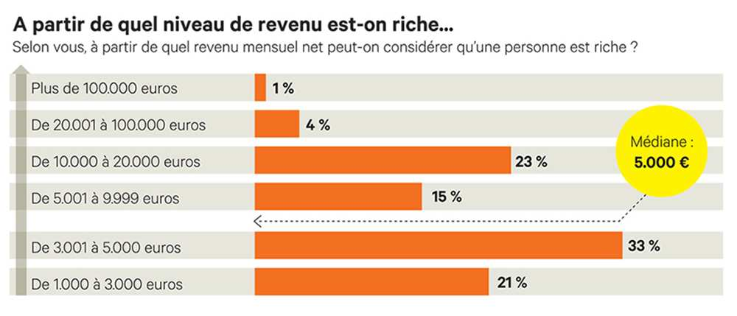
Seulement un quart des Français (27%) situe la barre de la richesse à partir d’un niveau supérieur à 10 000 € par mois alors qu’un Français sur cinq (21%) considère comme «riches» des gens ne gagnant que 3000 € par mois ou même moins. Autre information de ce sondage : le riche est « celui qui gagne en gros deux à trois fois plus que la personne interrogée ».
Ce qui n'a pas changé, en revanche, depuis la crise, c'est la relation toujours compliquée des Français à l'argent. Près de huit sondés sur dix (78 %) pensent qu' « être riche est mal perçu » tout en étant trois sur quatre (72 %) à juger que « c'est une bonne chose de vouloir » le devenir.

1- D’après ce sondage, quelle part des Français pensent comme vous en 2015 ? …………………………
2- En 2015, à partir de quel montant mensuel une majorité de Français pensent que l’on est riche ?
3- Tous les Français ne répondent pas la même chose. La réponse dépend principalement d’une variable. Laquelle d’après ce sondage ?

Doc. 2 : Autre sondage réalisé auprès de 1008 personnes de 18 ans et plus : Les Français et la richesse en 2013 :
Question posée : Parmi les caractéristiques suivantes, quelles sont les deux qui vous semblent les plus importantes pour devenir riche ?

1- D’après ce sondage, quelle est la principale manière de devenir riche ? Répondez en lisant la donnée statistique correspondante.
2- Quel peut être le statut d’un travailleur ? d’où peut alors provenir une partie de sa richesse ?
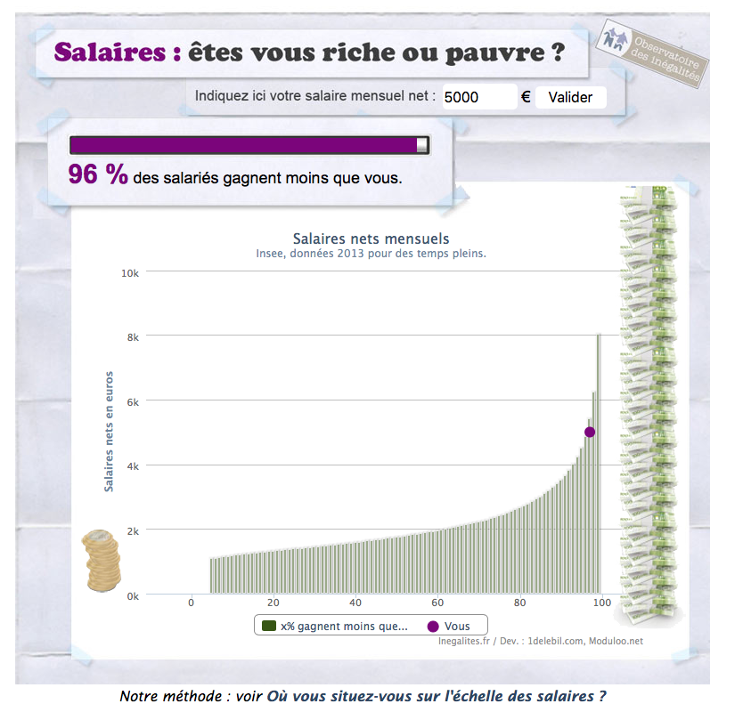
B- Le salaire est une partie des revenus
Doc. 3 : Salaire : êtes-vous riche ou pauvre ? A retrouver sur http://www.inegalites.fr/spip.php?page=salaire
Source : Observatoire des inégalités, « Où vous situez-vous dans l’échelle des salaires »

1- Qu’est-ce que le salaire ? Qui le perçoit ?
2- Combien de personnes avaient effectivement un salaire supérieur à 5000€ net par mois en 2015 ?
3- Estimez le montant su salaire mensuel net en dessous duquel se trouvait 50% de la population française en 2015.
4- D’après ce document, quel est le salaire le plus élevé en France en 2015 ? Pourquoi est-ce surprenant ?
Comment expliquer que certains Français soient bien plus riche ? (aient un revenu bien plus élevé ?)
5- Quelles sont les autres sources de revenu ?

C- Et pour les travailleurs indépendants ?
Doc. 4 : De forts écarts de revenus au sein des travailleurs indépendants en Bourgogne Franche comté :
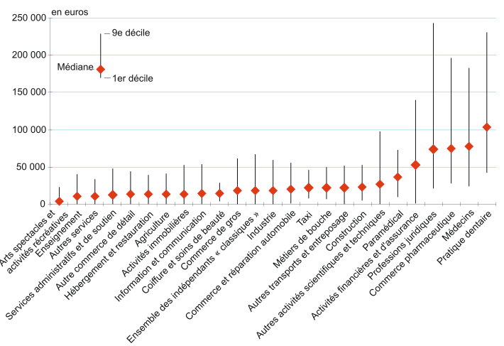
En 2011, les non-salariés « classiques » (c'est-à-dire hors auto-entrepreneurs) de la coiffure et des soins de beauté ont un revenu médian de 15 900 euros par an. 10 % d'entre eux gagnent plus de 28 300 euros et 10 % moins de 4 200 euros. Les écarts de revenus sont accentués par le fait que des non-salariés perçoivent des revenus nuls. Ces derniers peuvent recouvrir des réalités différentes : soit le non-salarié n’a pas dégagé de bénéfice, soit il perçoit une rémunération sous une autre forme, par exemple sous forme de dividende pour les gérants majoritaires de sociétés.
Champ : non-salariés de Bourgogne Franche-Comté hors auto-entrepreneurs. Revenu net de cotisations sociales mais pas de CSG- CRDS
1- Pourquoi les professions ci-contre ne reçoivent pas un salaire ? D’où proviennent leurs revenus alors ?
2- Quelle profession indépendante avait, en Franche- Comté, la plus haute rémunération ? la plus basse ?
D- Et les revenus du patrimoine ?
1- Qu’est-ce que le patrimoine ? De quoi est-il composé par exemple? Pourquoi peut-il apporter des revenus ?
2- A partir de quel montant de patrimoine estimez-vous qu’une personne est riche ? ………………………………..
Doc. 5 : Sondage de 2015 :
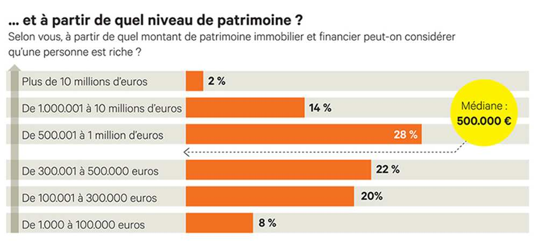
3- En 2015, à partir de quel montant de patrimoine une majorité de Français pensent que l’on est riche ?
Pour conclure : De quoi est composée dans un premier temps notre richesse ?
Séance 2 : L’Etat agit sur nos revenus !

Rappels de la semaine dernière :
1- Quels sont les deux types de revenus que nous pouvons dans un premier temps percevoir ?
2- De quel type de revenu s’agit-il ? Reliez les propositions au type de revenu correspondant :
salaire
bénéfices d’un artisan
loyers reçus - revenus du travail (=activité)
bénéfices reçus si on est propriétaire d’actions - revenus du patrimoine (= de la propriété)
intérêts d’un livret d’épargne

Travail par groupe de 4 ou 5 ; 35 élèves : 3 groupes de 5, 5 groupes de 4 : 8 groupes
Consignes : Chaque groupe travaille sur un thème. Tous les élèves du groupe écrivent sur leur propre feuille de cours. L’enseignant ramasse une feuille de son choix à la fin de la séance pour la noter.
Deux élèves présentent à l’oral leur réponse. Les autres prennent des notes.

A- L’Etat prélève de l’argent sur les revenus des ménages : les prélèvements obligatoires
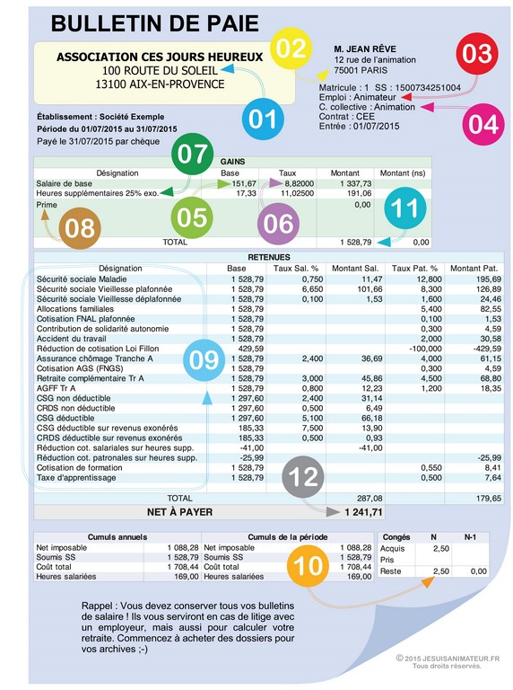
- 1er thème : M. Jean Rêve ne comprend rien à sa fiche de paie, Objectif : vous devez lui expliquer sa fiche de paie en repérant les éléments essentiels et en lui expliquant méthodiquement sa fiche de paie (légende à compléter)
1- Jean Rêve râle (pas mal !!) en voyant la différence entre le salaire brut et le salaire net : essayez de le rassurer en lui expliquant à quoi sert cet argent.
2- A quoi correspondent les deux dernières colonnes du tableau ?
3-Jean Rêve se dit qu’il devrait mieux, comme l’a fait son voisin, se mettre à son compte. A votre avis, devra-t-il toujours payer des cotisations ?

- 2ème thème : Vous travaillez au Trésor Public de Besançon.
Grâce à son emploi d’animateur, Jean Rêve n’habite plus chez ses parents et devient financièrement indépendant de ses parents. Il souhaite connaître le montant des différents impôts qu’il va devoir payer à l’Etat. Objectif : Vous devez lui expliquer les différents impôts qu’il devra peut-être payer.
1-Dites lui quels sont les deux types d’impôt que nous payons en France. Distinguez-les.
2-Citez-lui deux exemples d’impôts directs.
3-Quel est le principal impôt indirect ? Expliquez-lui comment il fonctionne. Expliquez lui les différents taux en prenant des exemples simples.
4-Donnez-lui un autre exemple d’impôt indirect.
5-Il a souvent entendu parle de l’ISF (Impôt de solidarité sur la fortune) : dans quelle condition devrait-il le payer ?
6-Jean Rêve vous informe qu’il risque d’hériter du château d’une de ses vieilles tantes d’une valeur de 1 million d’euros. Il s’inquiète : Sera-t-il soumis à l’ISF ?

Doc. 1: Les impôts et taxes en France :
Combien d'impôts et taxes en vigueur en France seriez-vous capable d'énumérer si l'on vous en lançait le défi ? A moins d'être un spécialiste en matière de fiscalité, il est quasiment impossible de dresser une liste exhaustive des impôts et taxes payables en France étant donné qu'il y en a pas moins de 214.
Toutefois, afin de les répertorier, les impôts et taxes en France peuvent être ventilés en deux catégories, en fonction de leur mode de paiement : les impôts directs et les impôts indirects. Dans le premier cas, vous acquittez vous-même vos obligations fiscales au niveau du trésor public. Quant aux impôts indirects, vous les payez indirectement à travers une consommation ou l'usage d'un service donné. C'est le cas de la TVA imputée notamment sur vos factures d'achats et qui sera reversée ultérieurement à l'Etat par celui qui la reçoit.
Les impôts directs comprennent les impôts sur les revenus qui varient en fonction des revenus générés par votre activité professionnelle. Les taxes à payer aux collectivités locales font également partie de cette catégorie.
Quelques exemples : En 2014, l'IRPP (Impôt sur le Revenu des Personnes Physiques) représente 75,4 milliards d'euros de recettes affectés à l'Etat.
L'ISF (Impôt de Solidarité sur la Fortune) pèse 5,2 milliards d'euros.
La taxe foncière et la taxe d'habitation constituent les impôts locaux principaux affectés aux collectivités territoriales.
Ayant connu de fortes hausses ces dernières années, la taxe foncière sur les propriétés bâties et non bâties a atteint les 37,3 milliards d'euros en 2014.
La taxe d'habitation se calcule en fonction du logement dans lequel vous résidez : les recettes ont atteint 20,8 milliards d'euros en 2014.
Les impôts indirects : Constituant la moitié des recettes de l'Etat avec 165 milliards d'euros en 2014, la TVA (taxe sur la valeur ajoutée) représente l'impôt indirect le plus important de l'Etat.
Remarquons que la liste ci-dessus n'est pas exhaustive mais donne uniquement un aperçu des principaux impôts et taxes en vigueur en France.

Doc.2 : l’Impôt de solidarité sur la fortune :
L'impôt de solidarité sur la fortune (ISF) est calculé sur la valeur nette de votre patrimoine imposable au 1er janvier 2016.
Taux d'imposition
L'ISF est calculé sur la valeur de votre patrimoine net taxable, selon le barème suivant :
Fraction de la valeur nette taxable du patrimoine | Taux applicable
Jusqu'à 800 000 € | 0 %
Entre 800 000 € et 1,3 million € (inclus) | 0,5 %
Entre 1,3 million € à 2,57 millions € (inclus) | 0,70 %
Entre 2,57 millions € et 5 millions € (inclus) | 1 %
Supérieure à 5 millions € et inférieure ou égale à 10 millions € | 1,25 %
Supérieure à 10 millions € | 1,5 %
Doc.3 : Les taux de TVA actuels en France au 1er Septembre 2016
-Le taux normal de 20%
La taxe sur la valeur ajoutée au taux normal est de 20%. Ce taux est applicable en France sur la majorité des ventes de biens ou de prestations de services.
-Le taux intermédiaire de 10%
Ce taux de TVA créé en décembre 2011 est applicable sur la plupart des biens et des services anciennement taxés à 5.5% notamment la restauration.
-Le taux réduit de 5.5%
Le taux de TVA réduit de 5.5% est applicable sur les produits alimentaires, les cantines, les abonnements de gaz et d’électricité, les prestataires d’énergies renouvelables et sur les livres physiques et numériques. Ce taux réduit sur la taxe sur la valeur ajoutée n’a pas changé au 1er Mars 2016.
-Le taux super-réduit de 2.1%
Ce taux particulier de 2.1% est applicable sur les médicaments, les spectacles vivants, la presse imprimée (taux de TVA à 19.6% pour la presse numérique) et sur les animaux vivants de boucheries.

- 3ème thème : Jean Rêve s’intéresse plus particulièrement à l’impôt dur le revenu qu’il va devoir payer.
1-Expliquez-lui ce qu’est l’impôt sur le revenu, comment est calculé l’impôt sur le revenu.
2-Expliquez-lui le barème de l’impôt sur le revenu et montrez lui pourquoi on dit que l’impôt sur le revenu est progressif.
Simulateur impôt sur le revenu :
http://impotsurlerevenu.org/simulateurs/1100-simulateur-impot-2016.php
1-S’il perçoit chaque mois le même salaire qu’en juillet 2015. Payera-t-il des impôts sur le revenu ?
2-Imaginons cette fois, qu’il gagne 1700 euros par mois. Payera-t-il des impôts sur le revenu ?
3-Imaginons enfin qu’il gagne 3000 euros par mois. Payera-t-il des impôts sur le revenu ?
4-Jean Rêve pense à son voisin qui ne paie pas l’impôt sur le revenu et l’envie… Combien sont-ils en France dans le même cas que son voisin ? De qui s’agit-il ?
Doc. 1: Barème de l’impôt sur le revenu en 2016 :
TRANCHE DU REVENU 2015  (Quotient familial) | TAUX D’IMPOSITION 2016  (Barème 2016 : TMI)
Jusqu'à 9 700 euros | 0 %
de 9 700 à 26 791 euros | 14 %
de 26 791 à 71 826 euros | 30 %
de 71 826 à 152 108 euros | 41 %
Supérieur à 152 108 euros | 45 %

Doc. 2 : Qui paie l’impôt sur le revenu ?
C’est une question qu’il faut se poser au moins une fois par an, et d’autant plus que l’impôt sur le revenu a toujours enflammé les débats dans l’opinion depuis sa création il y a un peu plus de 100 ans, en 1914. D’abord, sur les 37 millions de foyers fiscaux français recensés en 2015, seuls 17 millions seront imposés cette année, ce qui signifie que moins de la moitié de ces ménages acquitte l’impôt sur le revenu et que cette proportion continue de décroître : entre 2014 et la fin 2016, près des deux tiers des foyers fiscaux concernés auront vu leur impôt baisser, voire annuler. Le gouvernement affirme avoir ainsi rendu cinq milliards de pouvoir d’achat aux revenus modestes ou moyens. Ce mouvement a une conséquence directe : l’impôt sur le revenu redevient très concentré : les 70 milliards qu’il rapporte, reposent sur un nombre toujours plus faible de contribuables, c’est à dire essentiellement sur la classe moyenne supérieure et bien sûr les plus aisés.

B- Et l’Etat redistribue de l’argent aux ménages : les prestations sociales ou revenus de transfert
- 4ème thème : Jean Rêve trouve que l’Etat lui prélève bien trop d’argent.
Objectif : Montrez lui :
-qu’il n’a pas tout à fait tord : les prélèvements obligatoires sont bien élevés en France
- mais que ce que l’Etat lui prélève permet de protéger les Français
1- Montrez lui qu’effectivement les impôts sont élevés en France.
2-Que sont les prestations sociales ? Pourquoi portent-elles le nom de revenus de transfert ?
3-A partir du mémento, donnez, pour certains de ces domaines, des exemples de prestations sociales que vous connaissez.
4- Montrez à Jean Rêve que l’argent prélevé par l’Etat le protège bien contre un certain nombre de risques :
5- Montrez à Jean Rêve les différentes missions que l’Etat français remplit grâce à nos prélèvements obligatoires.
Doc. 1 :
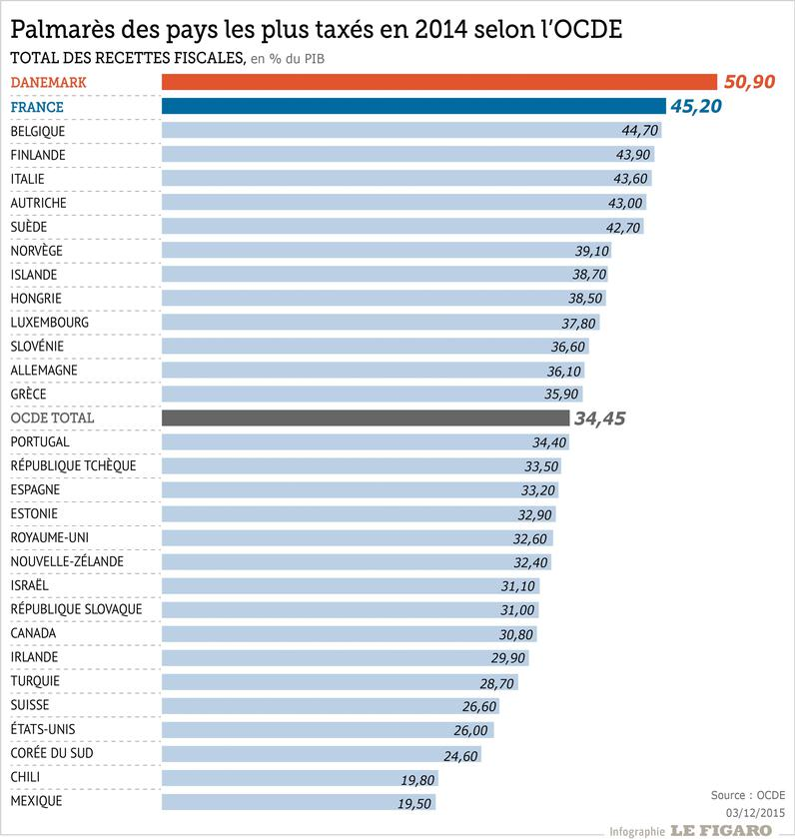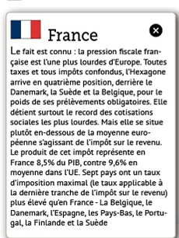

Doc. 2 : Memento social : Ce memento présente les prestations d’action sociale (ministérielles ou interministérielles), de loisirs et de vacances répertoriées par thème.
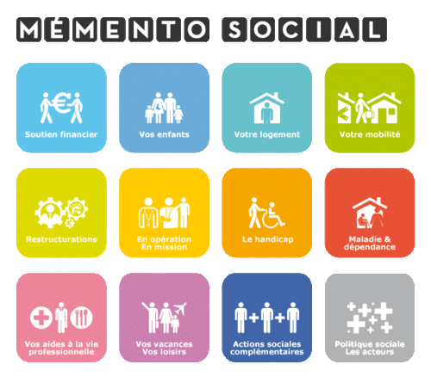

Doc 3 : Décomposition des prestations sociales en France par risques couverts en 2016 :
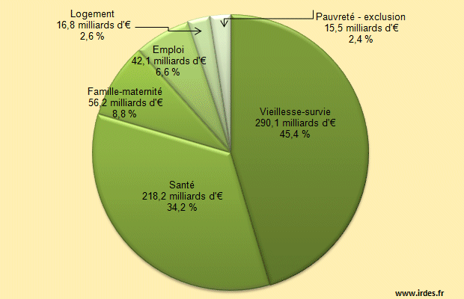

Doc. 4: Dépenses de l’Etat par missions en % :
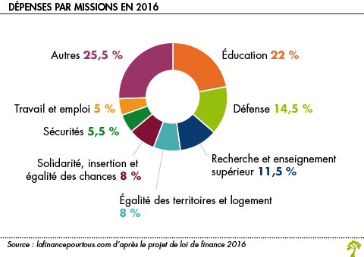

- 5ème thème : Jean Rêve veut finalement savoir ce qu’il lui reste finalement comme argent.
1-Listez lui à nouveau l’ensemble des revenus dont il peut disposer.
2-Listez avec lui l’ensemble des prélèvements obligatoires.
3-Comment se nomme le revenu dont il dispose finalement ?
4-Expliquez-lui comment on l’obtient.
5-Pourquoi porte-t-il ce nom ?
6-Que va-t-il pouvoir faire avec ce revenu ?
3-Montrez lui que l’Etat intervient bien pour rendre moins inégalitaire le revenu disponible.

Doc 1 :

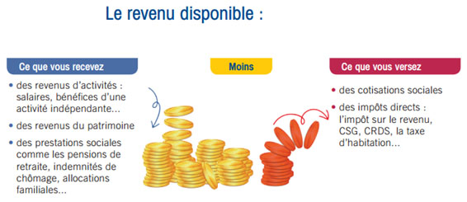

Doc. 2 : Revenus primaires et revenus après taxation et redistribution des ménages en France en euros par an.
Les revenus sont classés en déciles : le D1 correspond au seuil en dessous duquel vivent les 10 % des ménages français qui ont le revenu primaire le plus faible (7 200 euros), le D2 à celui sous lequel vivent les 20 % les moins riches, etc.

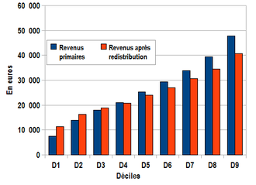

POUR RESUMER :
Les ménages disposent d’un certain nombre de revenus :
Les ménages (……………………………………………………………………………………………………………….) perçoivent dans un premier temps ……. types de revenus :
-revenus ……………………………………………….. (on parle de ………………………… pour les salariés)
-revenus ……………………………………………….. (ou du patrimoine)
Les travailleurs indépendants perçoivent ces deux types de revenus mais pas de ………………………………...
Il ne faut donc pas confondre ……………………………… et salaire.

Mais l’Etat intervient sur ces revenus :

-en prélevant des …………………………………… et des ………………….. : on parle de ……………………………………….
………………………………………………………………………………..

-les cotisations sociales :
Les cotisations sociales sont dues à la fois par l'employeur et par le salarié.
Le salarié perçoit le salaire …………….., c'est-à-dire le salaire ………… moins les ………………………………………………. L’employeur cotise également pour son salarié : on parle des cotisations sociales ……………………………………………….
C’est l’employeur qui doit déclarer et verser l'ensemble des cotisations patronales et salariales à l’Etat.
Ces cotisations servent à financer la protection sociale en France, ce système qui protège les Français contre un certain nombre de risques :……………………………………………..
…………………………………………………………………………………………
C’est grâce à ces cotisations que chaque Français peut se soigner, avoir une retraite, toucher des allocations familiales…
Ces cotisations financent donc la …………………………………….

-les impôts : II existe ………… types d’impôts : les impôts directs et les impôts indirects.
Les impôts ………………………. : impôts que l’on paie directement au Trésor Public :
Exemples : ……………………………………………………………………..
…………………………………………………………………………………………………………………………………………………………………………………..
Les impôts …………………………….. : Impôts que l’on paie indirectement à travers une consommation ou l'usage d'un service donné Exemple : ……………………………………………….
Ces impôts représentent autant d’argent qui entre dans les caisses de l’Etat et qui sert à financer un certain nombre de services (……………………………………………………………………….…)
-en redistribuant des aides aux Français qui en ont besoin : on peut effectivement percevoir des ……………………………………………………………………. appelées aussi ………………………………………………………….
Il s’agit par exemple des allocations familiales, allocation de rentrée scolaires, allocation de vieillesse, RSA, allocation adulte handicapé, allocation chômage mais aussi remboursement de frais médicaux, retraite…

Que reste-t-il alors aux ménages ? Le REVENU DISPONIBLE :
Il correspond à ce dont dispose un ménage pour notamment ………………………………………………….. ou ……………………………....
Revenu disponible = (………………………………. + …………………………………) – ………………………… + ……………………………………….

